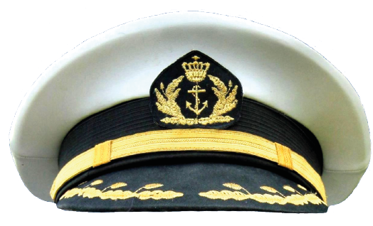
Nabucco

koor Fa, Pensjerro soelali doraate
Faatie possa swie klievie swie kollie
Oh vwolessa notepi de mollie
Lauwre dolci del soeol lo natal

solist Del giordano le rive saloeta
die sinjone le torrie atteraate

koor Ohh miapattria si belle perdoeta
Oh membraanza sie kaare fatal

Arpa dordedafiee nieeticie faatie (fortissimo)
Perke moetadasaliesie pendie (pianissimo)

Le memorie nel petto rasjeendie (fortissimo)
Tjie favel la del tempo ke foe (pianissimo)

Oh simiele die solimajfatie
Trakioen sono die kroedo lame…..ento

Oh tiespierrie sinjoro consjento
Ke ni fondaal patiere viertoe
Ke ni fondaal patiere viertoe
Ke ni fondaal patiere viertoe

alpatiere viertoe

